Рисунки детей в нетрадиционной технике рисования «Цветущая весна. Цветы»
«Маки»
(пальчиковая живопись)

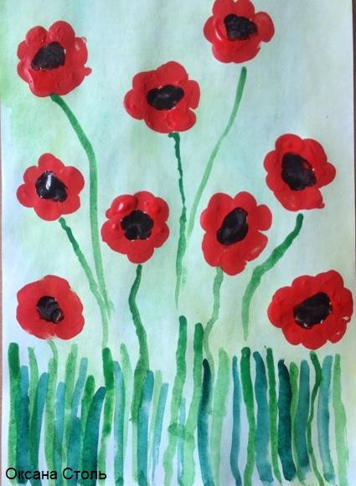
Цель: продолжать учить использовать пальчики, как изобразительное средство; развивать воображение, творческую инициативу и мелкую моторику рук.
«Гиацинты»
(пальчиковая живопись)
Цель: совершенствовать навыки рисования пальчиками; развивать умение самостоятельно создавать композицию.
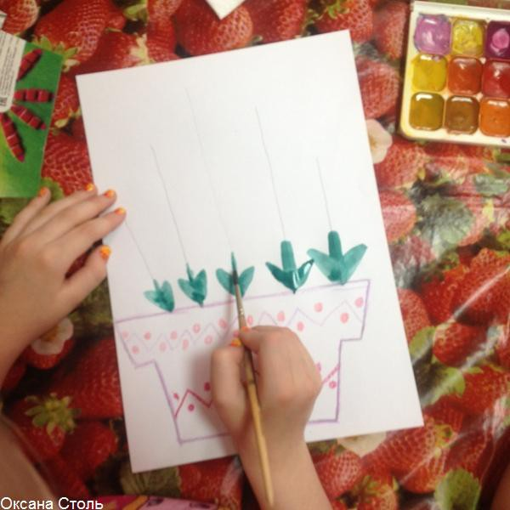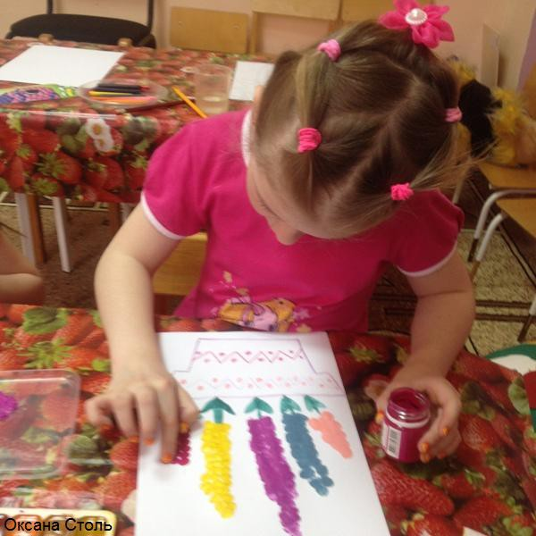
"Ветка сирени"
(в технике тычок скомканной бумагой)
Цель: закрепить умение рисовать ветку сирени способом тычка; формировать чувство композиции и ритма; воспитывать эстетически-нравственное отношение к природе через изображение ее образа в собственном творчестве.
Рисуем акварелью.
- Сначала делаем отпечатки сиреневым цветом

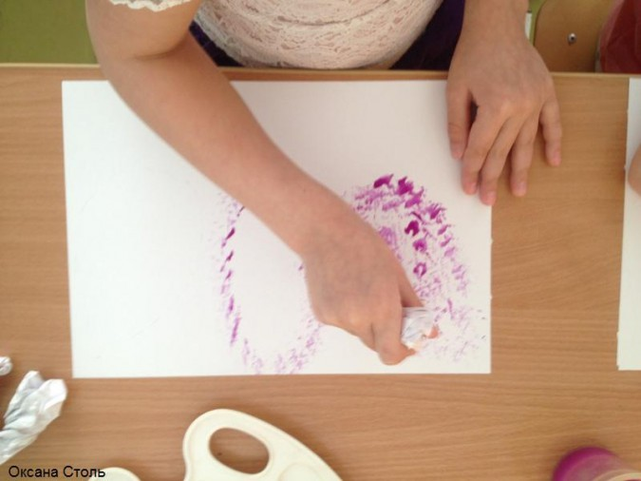

- Затем делаем отпечатки фиолетовым

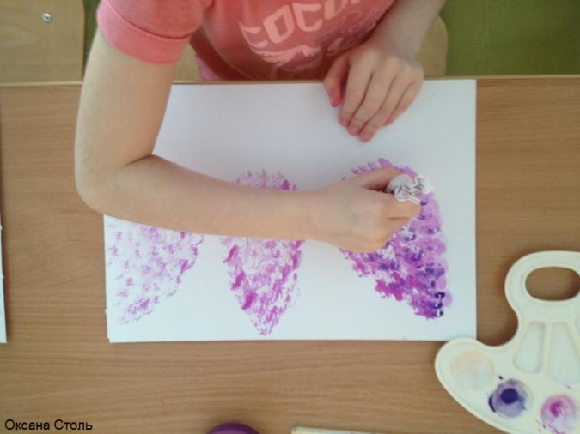

- Листочки

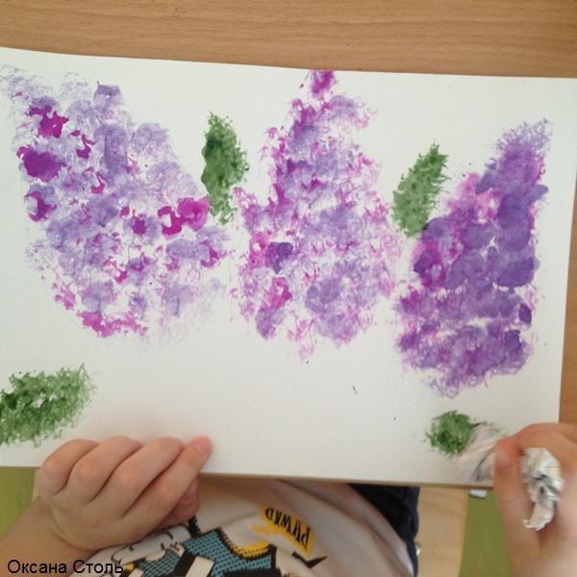

- Прожилки и веточки
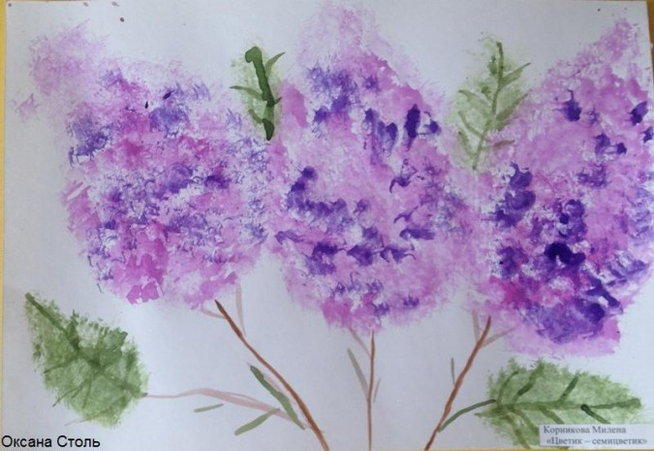

Шаблоны веснаhttps://mamaeasy.ru/

Поделки из пластилина

«Бабочка»
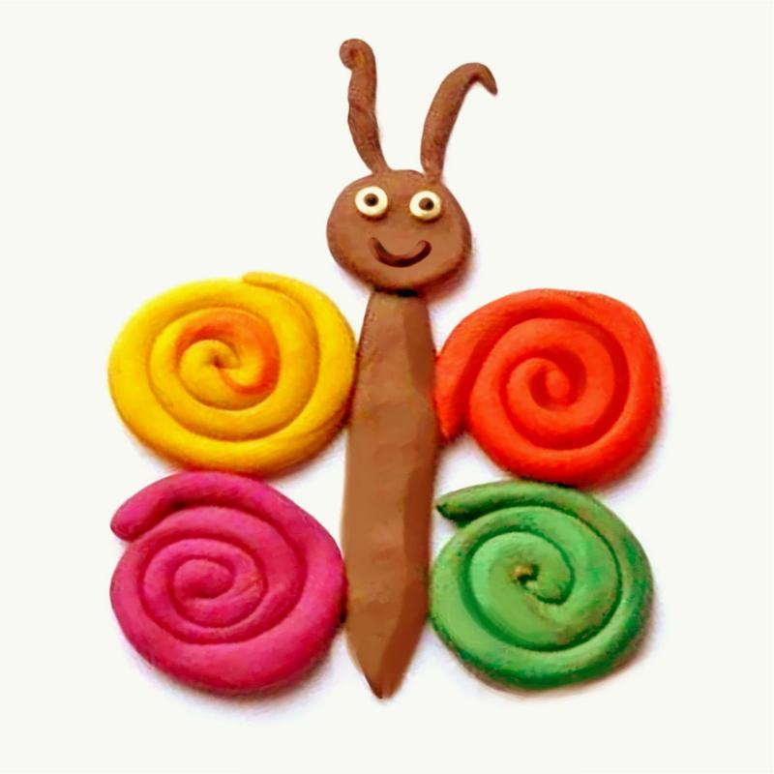

Из пластилина коричневого цвета скатайте колбаску – основание туловища. Две тонкие колбаски оставьте на усики. Из кругляша слепите голову. Разместите все на листе бумаги.

Из разных цветов сделайте четыре спиральки, добавьте к туловищу, получатся крылья.

«Гусеница»

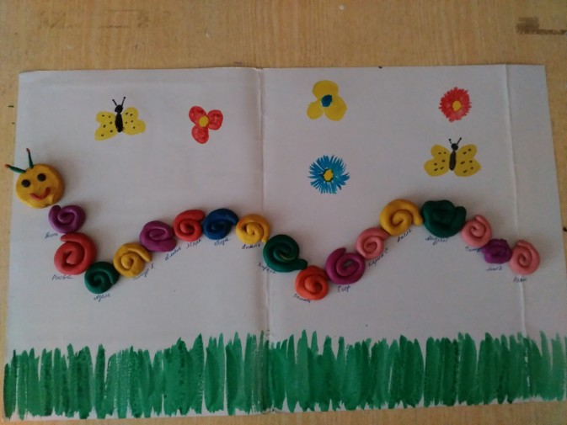
Из пластилина необходимо скатать колбаску и свернуть ее в спираль.
Сделайте несколько таких спиралек для туловища гусеницы.
Для изготовления мордочки пластилин скатайте в шарик и приплюсните его.
Все детали прилепите к листу бумаги.

«Кулич»
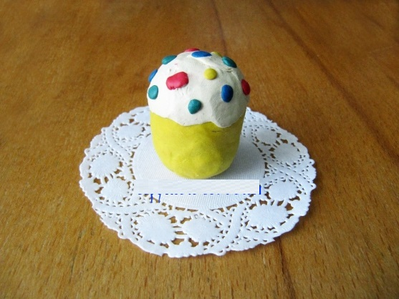
Скатайте плотную колбаску, приплюсните ее сверху и снизу.
Сделайте шар из белого пластилина, приплюсните в ладонях, чтобы он превратился в блинчик. Положите его на основание.
Из мелких кружочков разного цвета сделайте присыпку и разместите на пластилиновой глазури.

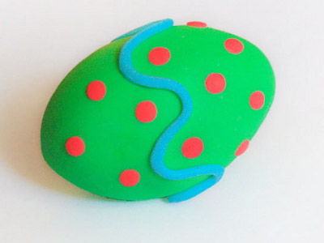
«Пасхальное яйцо»

Скатайте овал из пластилина любого цвета.
Украсьте рисунком, слепив колбаску и сделав из нее волнистую линию. Из мелких кружочков сделайте крапинки.

«Подснежники»
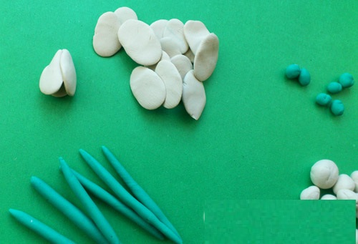
В пробку от бутылки поместите кусок коричневого пластилина.
Сделайте заготовки из белых кружков пластилина и зеленых колбасок.
Из шариков сделайте овальные лепешки. Заверните их, чтобы получился бутон.

